产品说明书

12232F（带中文字库）

目 录

- 概述

(二) 外形尺寸

(三) 模块主要硬件构成说明

(四) 模块的外部接口

(五) 指令说明

(六) 读写操作时序

- 应用举例

- 附录

一、概述
12232F是一种内置8192个16*16点汉字库和128个16*8点ASCII字符集图形点阵液晶显示器,它主要由行驱动器/ 列驱动器及128×32全点阵液晶显示器组成。可完成图形显示,也可以显示7.5×2个(16×16点阵)汉字.与外部CPU接口采用并行或串行方式控制。
主要技术参数和性能:
1.电源:VDD:+3.0∽+5.5V。（电源低于4.0伏LED背光需另外供电）
2.显示内容:122(列)×32(行)点。
3.全屏幕点阵。
4.2M ROM(CGROM)总共提供8192个汉字(16×16点阵)。
5.16K ROM（HCGROM）总共提供128个字符（16×8点阵）。
6.2MHZ频率。
7.工作温度: 0℃ ∽ +60℃ ,存储温度: -20℃ ∽ +70℃
二、外形尺寸图
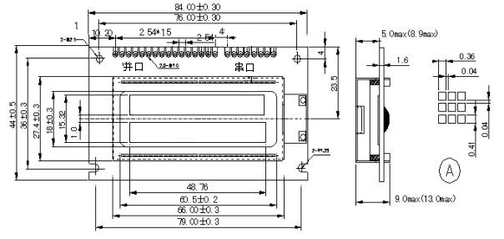
图 1

2. 外形尺寸图
表 1
项目 | 正常尺寸 | 单位
模块体积 | 84×44×13 | mm
视域 | 60.5×18.0 | mm
行列点阵数 | 122×32 | DOTS
点距离 | 0.36×0.41 | mm
点大小 | 0.40×0.45 | mm

三.模块主要硬件构成说明

控制器接口信号说明：

1、RS，R/W的配合选择决定控制界面的4种模式：
RS | R/W | 功能说明
L | L | MPU写指令到指令暂存器（IR）
L | H | 读出忙标志（BF）及地址记数器（AC）的状态
H | L | MPU写入数据到数据暂存器（DR）
H | H | MPU从数据暂存器（DR）中读出数据
2、E信号
E状态 | 执行动作 | 结果
高——>低 | I/O缓冲——>DR | 配合/W进行写数据或指令
高 | DR——>I/O缓冲 | 配合R进行读数据或指令
低/低——>高 | 无动作

● 忙标志:BF
BF标志提供内部工作情况.BF=1表示模块在进行内部操作,此时模块不接受外部指令和数据.BF=0时,模块为准备状态,随时可接受外部指令和数据.
利用STATUS RD 指令,可以将BF读到DB7总线,从而检验模块之工作状态.
● 字型产生ROM（CGROM）
字型产生ROM（CGROM）提供8192个此触发器是用于模块屏幕显示开和关的控制。DFF=1为开显示（DISPLAY ON),DDRAM 的内容就显示在屏幕上，DFF=0为关显示（DISPLAY OFF)。
DFF 的状态是指令DISPLAY ON/OFF和RST信号控制的。
● 显示数据RAM（DDRAM）
模块内部显示数据RAM提供64×2个位元组的空间，最多可控制4行16字（64个字）的中文字型显示(本模块只用到其中的7.5*2个)，当写入显示数据RAM时，可分别显示CGROM与CGRAM的字型；此模块可显示三种字型，分别是瘦长的英数字型(16*8)、CGRAM字型及CGROM的中文字型，三种字型的选择，由在DDRAM中写入的编码选择，在00~0F的编码中将选择CGRAM的字定义字型，10~7F的编码中将选择
瘦长英数字的字型，至于A0以上的编码将自动的结合下一个位元组，组成两个位元组的编码形成中文字型的编码（A140~D75F）。
● 字型产生RAM(CGRAM)
字型产生RAM提供图象定义(造字)功能, 可以提供四组16×16点的自定义图象空间，使用者可以将内部字型没有提供的图象字型自行定义到CGRAM中，便可和CGROM中的定义一般的通过DDRAM显示在荧屏中。
● 地址计数器AC
地址计数器是用来贮存DDRAM/CGRAM之一的地址,它可由设定指令暂存器来改变，之后只要读取或是写入DDRAM/CGRAM的值时，地址计数器的值就会自动加一，当RS为“0”时而R/W为“1”时，地址计数器的值会被读取到DB6~DB0中。
- 游标/闪烁控制电路
此模块提供硬体游标及闪烁控制电路，由地址计数器的值来指定DDRAM中的游标或闪烁位置。

四、模块的外部接口
外部接口信号如下表2、3所示（并行接口）：
表 2
管脚号 | 管脚名称 | LEVER | 管脚功能描述
1 | VSS | 0V | 电源地
2 | VCC | 3.0+5V | 电源正
3 | VEE | - | 对比度调整
4 | RS(CS） | H/L | RS=“H”,表示DB7~DB0为显示数据  RS=“L”,表示DB7~DB0为显示指令数据
5 | R/W(SID) | H/L | R/W=“H”,E=“H”,数据被读到DB7~DB0  R/W=“L”,E=“H→L”, DB7~DB0的数据被写到IR或DR
6 | E(CLK) | H/L | 使能信号
7 | DB0 | H/L | 数据线
8 | DB1 | H/L | 数据线
9 | DB2 | H/L | 数据线
10 | DB3 | H/L | 数据线
11 | DB4 | H/L | 数据线
12 | DB5 | H/L | 数据线
13 | DB6 | H/L | 数据线
14 | DB7 | H/L | 数据线
15 | BL+ | VDD | 背光源电压+4.2V－+5V
16 | BL- | Vss | 背光源公共端

串口接口管脚信号
表 3
管脚号 | 名称 | LEVER | 功能
1 | VSS | 0V | 电源地
2 | VDD | +5V | 电源正(3.0V~5.5V)
3 | VEE | - | 对比度调整
4 | CLK | H/L | 串行同步时钟：上升沿时读取SID数据
5 | SID | H/L | 串行数据输入端
6 | CS | H/L | 模组片选端，高电平有效
7 | BL+ | VDD | 背光源电压+4.2V－+5V
8 | BL- | VSS | 背光源公共端

五、指令说明
模块控制芯片提供两套控制命令，基本指令和扩充指令如下：
指令表1：（RE=0：基本指令）
指 | 指 令 码 |  |  |  |  |  |  |  |  |  | 功 能
令 | RS | R/W | D7 | D6 | D5 | D4 | D3 | D2 | D1 | D0
清除  显示 | 0 | 0 | 0 | 0 | 0 | 0 | 0 | 0 | 0 | 1 | 将DDRAM填满"20H",并且设定DDRAM的地址计数器(AC)到"00H"
地址  归位 | 0 | 0 | 0 | 0 | 0 | 0 | 0 | 0 | 1 | X | 设定DDRAM的地址计数器(AC)到"00H",并且将游标移到开头原点位置;这个指令不改变DDRAM 的内容
显示状态开/关 | 0 | 0 | 0 | 0 | 0 | 0 | 1 | D | C | B | D=1: 整体显示 ON  C=1: 游标ON  B=1:游标位置反白允许
进入点  设定 | 0 | 0 | 0 | 0 | 0 | 0 | 0 | 1 | I/D | S | 指定在数据的读取与写入时,设定游标的移动方向及指定显示的移位
游标或显示移位控制 | 0 | 0 | 0 | 0 | 0 | 1 | S/C | R/L | X | X | 设定游标的移动与显示的移位控制位;这个指令不改变DDRAM 的内容
功能  设定 | 0 | 0 | 0 | 0 | 1 | DL | X | RE | X | X | DL=0/1：4/8位数据  RE=1: 扩充指令操作  RE=0: 基本指令操作
设定CGRAM  地址 | 0 | 0 | 0 | 1 | AC5 | AC4 | AC3 | AC2 | AC1 | AC0 | 设定CGRAM 地址
设定DDRAM  地址 | 0 | 0 | 1 | 0 | AC5 | AC4 | AC3 | AC2 | AC1 | AC0 | 设定DDRAM 地址（显示位址）  第一行：80H－87H  第二行：90H－97H
读取忙标志和地址 | 0 | 1 | BF | AC6 | AC5 | AC4 | AC3 | AC2 | AC1 | AC0 | 读取忙标志(BF)可以确认内部动作是否完成,同时可以读出地址计数器(AC)的值
写数据到RAM | 1 | 0 | 数据 |  |  |  |  |  |  |  | 将数据D7~D0写入到内部的RAM (DDRAM/CGRAM/IRAM/GRAM)
读出RAM的值 | 1 | 1 | 数据 |  |  |  |  |  |  |  | 从内部RAM读取数据D7~D0  (DDRAM/CGRAM/IRAM/GRAM)
指令表2：（RE=1：扩充指令）
指 | 指 令 码 |  |  |  |  |  |  |  |  |  | 功 能
令 | RS | R/W | D7 | D6 | D5 | D4 | D3 | D2 | D1 | D0
待命  模式 | 0 | 0 | 0 | 0 | 0 | 0 | 0 | 0 | 0 | 1 | 进入待命模式,执行其他指令都棵终止  待命模式
卷动地址开关开启 | 0 | 0 | 0 | 0 | 0 | 0 | 0 | 0 | 1 | SR | SR=1：允许输入垂直卷动地址  SR=0：允许输入IRAM和CGRAM地址
反白  选择 | 0 | 0 | 0 | 0 | 0 | 0 | 0 | 1 | R1 | R0 | 选择2行中的任一行作反白显示，并可决定反白与否。初始值R1R0＝00，第一次设定为反白显示，再次设定变回正常
睡眠  模式 | 0 | 0 | 0 | 0 | 0 | 0 | 1 | SL | X | X | SL=0：进入睡眠模式  SL=1：脱离睡眠模式
扩充  功能  设定 | 0 | 0 | 0 | 0 | 1 | CL | X | RE | G | 0 | CL=0/1：4/8位数据  RE=1: 扩充指令操作  RE=0: 基本指令操作  G=1/0：绘图开关
设定绘图RAM  地址 | 0 | 0 | 1 | 0  AC6 | 0  AC5 | 0  AC4 | AC3  AC3 | AC2  AC2 | AC1  AC1 | AC0  AC0 | 设定绘图RAM  先设定垂直(列)地址AC6AC5…AC0  再设定水平(行)地址AC3AC2AC1AC0  将以上16位地址连续写入即可

备注;当IC1在接受指令前,微处理器必须先确认其内部处于非忙碌状态,即读取BF标志时,BF需为零,方可接受新的指令;如果在送出一个指令前并不检查BF标志,那么在前一个指令和这个指令中间必须延长一段较长的时间,即是等待前一个指令确实执行完成。

六．时序图
并口读写时序图：
MPU写数据
MPU 读数据

串口读写时序：
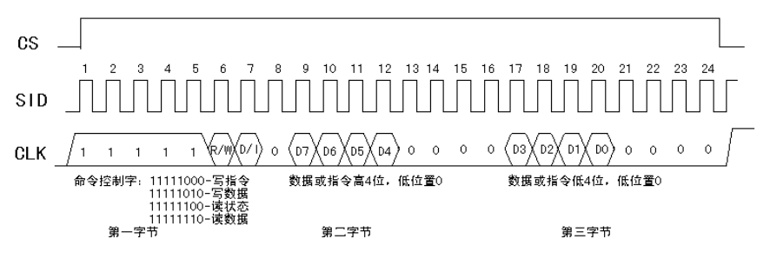
七、软件初始化:
电源开启
RS RW D7 D6 D5 D4 D3 D2 D1 D0  延迟时间超过40ms | …….在此指令前,不能检查BF标志
0 0 0 0 1 1 X X X X | …….在此指令前,不能检查BF标志
延迟时间超过100us
0 0 0 0 1 1 X X X X | …….在此指令前,不能检查BF标志
0 0 0 0 1 1 X X X X  延迟时间超过37us | …….在此指令前,不能检查BF标志
0 0 0 0 1 1 1 1 x x | …… 在此指令前,不能检查BF标志
0 0 0 0 1 1 1 0 0 0 | ….. 设为基本指令
0 0 0 0 0 0 0 0 0 1 | ….. 荧屏显示清除
0 0 0 0 0 0 0 1 I/D S | ….. 进入点设定
初始设定结束

八．应用举例：
12232F与单片机8031的一种接口如图5.所示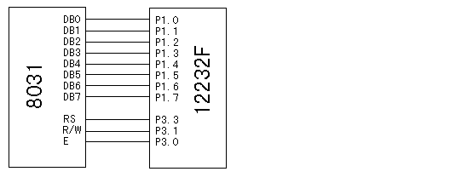

;This program is for 12232F
; RS--------P3.3
; R/W-------P3.1
; E---------P3.0
; DB0~7-----P1

DI EQU P3.3
RW EQU P3.1
E EQU P3.0

ORG 0000H
AJMP START
ORG 0003H
LCALL PAUSE
START:
MOV IE,#81H ;EXT. INT0 PERMIT
MOV IP,#01H ;INT0 IS FIRST INT. LEVEL
MOV TCON,#00H ;TIMER/COUNTER CONTROLER INIT.
mov SP, #67h
LCALL DELAY
LCALL DELAY
LCALL SETUP
LCALL DEF_CHAR
MOV A,#80H
LCALL WRITE_COM
MOV R3,#8
TEST11:
MOV DPTR,#CGRAM1 ;CGRAM TEST
LCALL WRITE_CGRAM
DJNZ R3,TEST11
MOV A,#90H
LCALL WRITE_COM
MOV R3,#8
TEST12:
MOV DPTR,#CGRAM1
LCALL WRITE_CGRAM
DJNZ R3,TEST12
LCALL DELAY
LCALL DELAY
LCALL DELAY
LCALL DELAY
LCALL DELAY
MOV A,#80H
LCALL WRITE_COM
MOV R3,#8
TEST21:
MOV DPTR,#CGRAM2
LCALL WRITE_CGRAM
DJNZ R3,TEST21
MOV A,#90H
LCALL WRITE_COM
MOV R3,#8
TEST22:
MOV DPTR,#CGRAM2
LCALL WRITE_CGRAM
DJNZ R3,TEST22
LCALL DELAY
LCALL DELAY
LCALL DELAY
LCALL DELAY
LCALL DELAY
MOV A,#80H
LCALL WRITE_COM
MOV R3,#8
TEST31:
MOV DPTR,#CGRAM3
LCALL WRITE_CGRAM
DJNZ R3,TEST31
MOV A,#90H
LCALL WRITE_COM
MOV R3,#8
TEST32:
MOV DPTR,#CGRAM3
LCALL WRITE_CGRAM
DJNZ R3,TEST32
LCALL DELAY
LCALL DELAY
LCALL DELAY
LCALL DELAY
LCALL DELAY
MOV A,#80H
LCALL WRITE_COM
MOV R3,#8
TEST41:
MOV DPTR,#CGRAM4
LCALL WRITE_CGRAM
DJNZ R3,TEST41
MOV A,#90H
LCALL WRITE_COM
MOV R3,#8
TEST42:
MOV DPTR,#CGRAM4
LCALL WRITE_CGRAM
DJNZ R3,TEST42
LCALL DELAY
LCALL DELAY
LCALL DELAY
LCALL DELAY
LCALL DELAY

MOV A#80H ;WORD TEST
LCALL WRITE_COM
MOV DPTR,#CHINESE
LCALL WRITE_HZ
MOV A,#90H
LCALL WRITE_COM
MOV DPTR,#TABLE1
LCALL WRITE_ASCII
LCALL DELAY
LCALL DELAY
LCALL DELAY
LCALL DELAY
LCALL DELAY
MOV A#80H
LCALL WRITE_COM
MOV DPTR,#table1
LCALL WRITE_ascii
MOV A,#90H
LCALL WRITE_COM
MOV DPTR,#chinese
LCALL WRITE_hz
LCALL DELAY
LCALL DELAY
LCALL DELAY
LCALL DELAY
LCALL DELAY
AAA: LJMP START

SETUP:
LCALL DELAY
LCALL DELAY
LCALL DELAY
MOV A,#01H ;CLEAR DISPLAY
LCALL WRITE_COM
MOV A,#00110000B ;FUNCTION SETTING
LCALL WRITE_COM
MOV A,#00000010B ;DDRAM SET TO '00H'
LCALL WRITE_COM
MOV A,#00000100B ;
LCALL WRITE_COM
MOV A,#00001100B ;DISPLAY ON
LCALL WRITE_COM
MOV A,#00000001B ;CLEARING SCREEN
LCALL WRITE_COM
MOV A,#10000000B ;SET DDRAM ADDRESS
LCALL WRITE_COM
RET

WRITE_COM: ;WRIT///cv
;WRITE COMMANDS TO ST7920
LCALL DELAY1 ;INSTEAD OF CHECKING BF STATE
CLR RS
CLR RS
CLR RW
CLR RW
MOV P1,A
MOV P1,A
SETB E
SETB E
NOP
NOP
CLR E
CLR E
;LCALL DELAY1
RET
WRITE_DAT: ;WRITE DISPLAY DATAS TO ST79220
LCALL DELAY1
SETB RS
SETB RS
CLR RW
CLR RW
MOV P1,A
MOV P1,A
SETB E
SETB E
NOP
NOP
CLR E
CLR E
RET

DELAY1:
MOV R7,#010H
D11: MOV R6,#010H
DJNZ R6,$
DJNZ R7,D11
RET

DELAY:
MOV R1,#00H
D2: MOV R2,#00H
DJNZ R2,$
DJNZ R1,D2
RET

DEF_CHAR: ;WRITE TO CGRAM
MOV A,#01000000B ;SET CGRAM ADDRESS
LCALL WRITE_COM
MOV R3,#8
DEF1:
MOV A,#000H
LCALL WRITE_DAT
LCALL WRITE_DAT
MOV A,#0FFH
LCALL WRITE_DAT
LCALL WRITE_DAT
DJNZ R3,DEF1
MOV R3,#8
DEF2:
MOV A,#0AAH
LCALL WRITE_DAT
LCALL WRITE_DAT
MOV A,#0AAH
LCALL WRITE_DAT
LCALL WRITE_DAT
DJNZ R3,DEF2
MOV R3,#8
DEF3:
MOV A,#055H
LCALL WRITE_DAT
LCALL WRITE_DAT
MOV A,#0AAH
LCALL WRITE_DAT
LCALL WRITE_DAT
DJNZ R3,DEF3
mov R3,#8
DEF4:
MOV A,#0FFH
LCALL WRITE_DAT
LCALL WRITE_DAT
LCALL WRITE_DAT
LCALL WRITE_DAT
DJNZ R3,DEF4
RET
WRITE_ASCII:
MOV R4,#16
DDDD: CLR A
MOVC A,@A+DPTR
LCALL WRITE_DAT
INC DPTR
DJNZ R4,DDDD
RET
WRITE_HZ: ;WRITE 8 CHINESE TO LCD
MOV R4,#8
DD: CLR A
MOVC A,@A+DPTR
INC DPTR
LCALL WRITE_DAT
CLR A
MOVC A,@A+DPTR
INC DPTR
LCALL WRITE_DAT
DJNZ R4,DD
RET

WRITE_CGRAM: ;CGRAM TESTING
CLR A
MOVC A,@A+DPTR
LCALL WRITE_DAT
INC DPTR
CLR A
MOVC A,@A+DPTR
LCALL WRITE_DAT
RET
PAUSE: SETB P3.2 ;PAUSE KEY PROCESS
SETB P3.2
LCALL DELAY1
MOV C,P3.2
MOV C,P3.2
JNC PAUSE ;CHECK KEY WAS PRESSED
PAUSE1: MOV C,P3.2
MOV C,P3.2
LCALL DELAY1
JC PAUSE1 ;CHECK KEY OPEN AFTER PRESSED
PAUSE2: SETB P3.2
SETB P3.2
LCALL DELAY1
MOV C,P3.2
MOV C,P3.2
JNC PAUSE2 ;CHECK KEY WAS PRESSED AGAIN
RETI

TABLE1:
;“这里是16*8点阵的字符代码”
CGRAM1: DB 000H,000H ;这里是自造字符地址表
CGRAM2: DB 000H,002H
CGRAM3: DB 000H,004H
CGRAM4: DB 000H,006H
CHINESE:
;“这里是16*16点阵的汉字代码表”
END

以下为串口写指令和数据的子程序：
WRITE_COM:
LCALL DELAY1 ;INSTEAD OF CHECKING BF STATE
SETB CS
PUSH ACC
MOV R0,#8
MOV A,#11111000B
COMM1:
CLR C
RLC A
MOV SID,C
CLR CLK
SETB CLK
DJNZ R0,COMM1
POP ACC
MOV R5,A
ANL A,#0F0H
MOV R0,#8
COMM2: CLR C
RLC A
MOV SID,C
CLR CLK
SETB CLK
DJNZ R0,COMM2
MOV A,R5
SWAP A
ANL A,#0F0H
MOV R0,#8
COMM3: CLR C
RLC A
MOV SID,C
CLR CLK
SETB CLK
DJNZ R0,COMM3
CLR CS
RET
WRITE_DAT:
LCALL DELAY1
SETB CS
PUSH ACC
MOV R0,#8
MOV A,#11111010B
DATA1: CLR C
RLC A
MOV SID,C
CLR CLK
SETB CLK
DJNZ R0,DATA1
POP ACC
MOV R5,A
ANL A,#0F0H
MOV R0,#8
DATA2: CLR C
RLC A
MOV SID,C
CLR CLK
SETB CLK
DJNZ R0,DATA2
MOV A,R5
SWAP A
ANL A,#0F0H
MOV R0,#8
DATA3: CLR C
RLC A
MOV SID,C
CLR CLK
SETB CLK
DJNZ R0,DATA3
CLR CS
RET

八、附录部分
附录1：ASCII码表

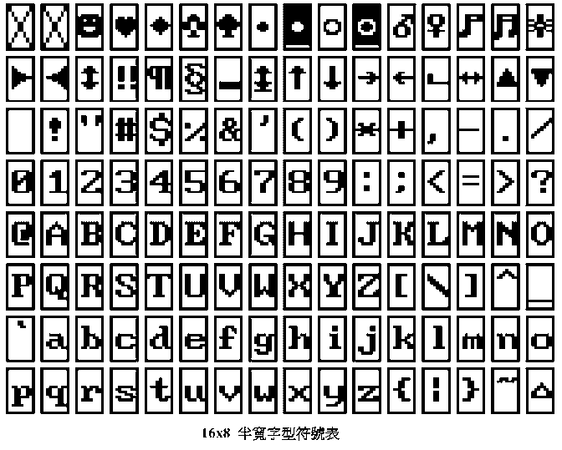

附录2：汉字码址表

